第4章 数据和结果可视化
前面的部分中，我们已经看到了RapidMiner Studio图形用户界面是如何建立起来的，以及如何用它来定义和执行分析流程。在流程的最后，流程结果会显示在结果视图中。现在在工具栏上点击一下就能跳转到结果视图了。这一章会详细阐述结果视图。依据您是否已经生成了可被描述的结果，在默认设置前提下，您现在应该至少能大致看到这些显示内容，如图4.1所示。
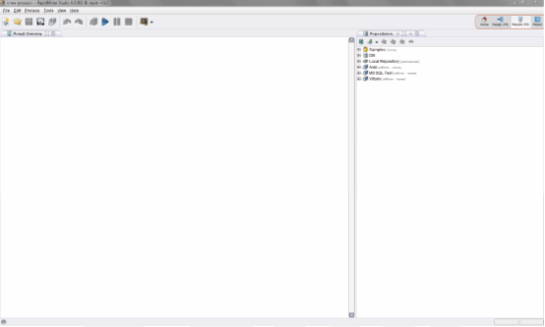
图4.1：RapidMiner的结果透视图
或者，您可以在“View（视图）”菜单中=“Restore Default Perspective（恢复默认透视图）”这一选项重新建立这个预设透视图。在介绍过的设计透视图之后，结果透视图是RapidMiner Studio的第二个主要工作环境。我们已经讨论了右侧的资源库视图，因此这一章节我们会关注视图的其他组成部分。
4.1结果可视化
我们已经看到了在流程执行完成后，流程中右侧结果端口的结果会自动显示在结果视图中。结果视图中左上角的大部分会被用到，那里显示了分析结果概述，在这一章节的结尾我们会讨论这些分析结果。
目前每一个打开的和显示的结果都会在这一区域以一个附加标签显示，如图4.2所示。严格来说，每个结果都是一个视图，像以往一样，您可以随心所欲的移动这些视图。这样的话就能同时看到几个结果视图了。
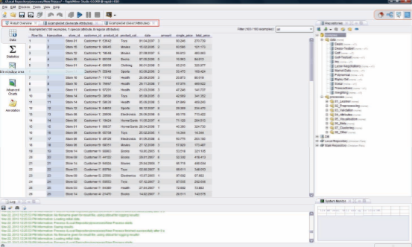
图4.2：每个打开的结果都在左侧的区域显示为附加的一个标签
当然您也可以单机标签上的×号来关闭单个视图，也就是标签。视图的其他功能例如最大化也是完全可以的。RapidMiner Studio会关闭之前的结果后再显示新的结果。
4.1.1显示结果的方法
您可以通过很多方法显示结果。以下是所有显示方法：
1.自动打开
我们已经看到了流程的最终分析结果，即在流程中右侧结果端口自动显示的内容。在断点状态下，连接到结果端口的内容荣也能自动显示。您可以在一个分析流程结束以后，在结果端口只收集所有您想要的分析结果，这些结果会在结果透视图中以一个个标签的形式展示出来。
2.从资源库中提取结果
显示结果的第二个办法是从您的一个资源库中下载结果。您可以通过资源库中某个流程的快捷菜单或者双击这个流程下载结果。当然我们推荐这个流程不仅是因为可以用来查看结果，也可以用来与前期的结果做比较。
3.从端口提取结果
查看结果乃至中间结果的第三种办法是查看端口的结果。RapidMiner会在一段时间内存储每个算子相关端口提供结果。如果某个端口还有未存储起来的处理结果，就可以通过端口的快捷菜单选择和查看这些结果。
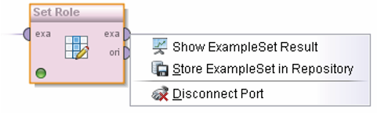
图4.3：展示位于端口的结果
您可以在其它数据分析工具中知道这种方法了：您可以添加一个算子然后执行它，啊人年后通过快捷菜单或者特殊算子来显示结果。尽管这个方法对于小数据集来说直观又好用，但是我们建议您不使用这种方法，因为在处理大数据集时，这就会导致一些问题。这种情况下，每个端口都需要准备好一份数据副本，之后才能提供结果。RapidMiner Studio就完全不一样了，它的方法能够保证长期成功地分析结果：元数据通过流程被转化和获取，只有必要的时候才会用数据。因此，这种RapidMiner Studio分析法结合了由元数据实现的交互性，元数据是通过对流程的分析数据，包括大数据的简单的定义而建立的。
注意:RapidMiner Studio有一套复杂的内存管理体系。如上所述，分析结果在一段时间内是存储在端口的。一旦RapidMiner Studio或者其他必要流程需要这些存储空间，这些结果就会被删除。也就是说：端口的结果会消失，不再可以可视化。这也是RapidMiner Studio高效的原因之一，因此我们也推荐通过上述连接端口自动展示，因为用这个方法一致能查看到结果。
4.2关于数据副本和视图
事实上没有创建不必要的数据副本有时候是混淆的源头。特别是上面提到的展示结果的第二种办法，通过端口的快捷菜单。我们假设您有一个数据集，然后添加一个规范化算子。在它的预设界面里面，规范化算子会改变基础数据。即使您查看的是流程中在规范化算子之前的一个数据集的端口，但是在规范化算子执行后，这个端口数据也会被预先改变。如前面提到的，这一运行状况实际上应该是非常清晰的，也没有创建数据副本，然后同样的数据集被进一步改变了。但是这样“奇怪的”“不受控制的数据改变”时不时会导致混淆。但是您有两种方法改变这种运行状况：
1.使用视图：许多数据转换的算子提供了“Create View（创建视图）”参数，它仅仅为数据创建了另外一个视图而不会引起数据改变，它只会在数据存取过程中改变存储设备上的数据。这些计算指令不会影响前面的或者是流程中其他平行端口的数据。
2.明确的副本：特别是很小的数据集，“Multiply（添加）”算子和“Materialize Data（具体化数据）”算子的结合使用可能是一种摆脱困难的好办法。作为一个分析师，您应该知道如何明确地设置，首先通过“Multiply（添加）”算子给数据集添加参考值，然后通过“Materialize Data（具体化数据）”算子以表格的形式重新创建两个虚拟数据集。
没有分析师会仅仅为了能够通过端口获得结果而认真的做这么多工作。但是甚至在流程的平行链中这样的相互联系也时不时的会出现，因此需要根据数据集的大小通过视图甚至是直接复制来解决。
4.3展示格式
尽管结果视图的每个结果都在它自己的档案卡里显示。但是另外还有其它的方法展示大量的结果，在RapidMiner Studio中也被称作视图：
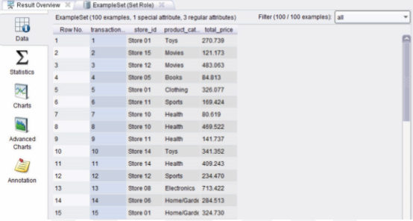
图4.4：一个数据集有多种结果视图“Data（数据）”（当前显示），“Statistics（统计）”，“Charts（图表）”，以及“Advanced Charts（高级图表）”
例如数据集有三种视图，数据本身展示Data View（“数据视图”），元数据和统计Statistics View（“统计视图”），不同可视化的展示Charts View（“图表视图”）以及不同高级可视化的展示。上面的例子中您可以在一个表格看到数据集的数据视图。除了这样的表格，还有其它的标准显示形式，我们接下来会一一介绍。
4.3.1描述
可视化最基础的形式是文本形式。一些模型及许多其他的分析结果可以以文本形式显示，一般会在所谓“Description View（描述视图）”里，（如果这个对象有几个视图）您可以通过左侧的按钮选择。
在 RapidMiner Studio中您一直都可以通过鼠标突出显示这些文本，也可以通过Ctrl+C来复制文本到剪贴板。然后这些复制的结果在其它应用中也可以使用。只要在文本区域单击一下，然后Ctrl+A，您就可以全部突出显示更长的文本，然后可以复制这个文本。
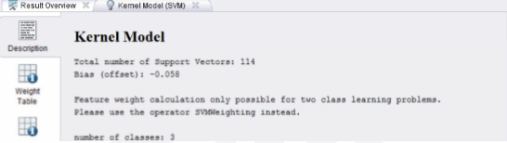
图4.5：一些在文本表格中显示的模型。许多其他对象也可以在一个可读文本中显示
4.3.2表格
RapidMiner中最常用的信息显示格式，是列表形式。这对于以分析表格结构数据为主要目标的软件解决方案来说不足为奇。但是表格不仅仅是用来展示数据集的，也可以用来展示元数据，影响因素的权重，比如所有属性间的关联性矩阵，以及许多其他东西。这些视图名称当中经常会包含“表格”这两个字，特别是在担心会混淆的时候。不然这样的表格会被简单的称作“Data View（数据视图）”或者“Statistics View（统计视图）”。
配色方案
RapidMiner中几乎所有的表都会用一定的颜色搭配来提高观感。例如数据集，每行交替显示不同颜色。特殊作用的属性在这有淡黄色的背景，普通的属性则显示为淡蓝色：
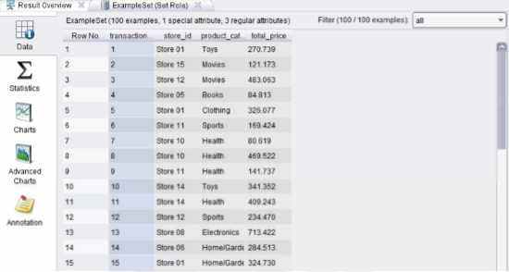
图4.6：颜色搭配和间隔背景让浏览表格更轻松
元数据中也有颜色搭配：特殊作用的属性也一贯的显示为淡黄色背景，普通的属性背景显示为间隔淡蓝色和白色。但是配色方案可能和别的对象完全不同，例如图4.7中的相关矩阵，单个单元格也可以被配色，颜色越深，这些属性的关联性就越强。
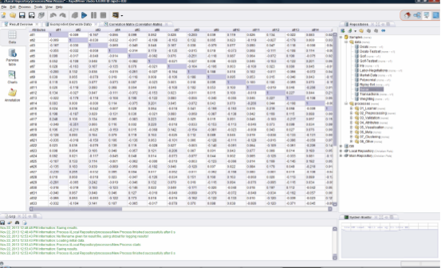
图4.7：RapidMiner中的表格经常用颜色表明有趣的信息。这个例子中背景越深强调属性间的关联性越强
排序
RapidMiner中的大部分表格只要简单点击就可以排序。把光标大致移动到标题栏中间，在标题处单击。一个小三角会表明排列的顺序。再点击一次会改变排列顺序，第三次点击则会放弃排序。
您也可以同时为几列来排序，比如先给第一列排序，然后按照这个排序方法为另外两列排序。如何实现同时排序呢？首先按照您的意愿给第一列排序，然后按住Ctrl键，添加其他列。在下面的例子中，我们已经把商品的交易记录首先按照存储ID，然后按照物品的分类排序了。这几列的排列顺序通过由大到小的不同尺寸三角形表示出来（如图4.8所示）。
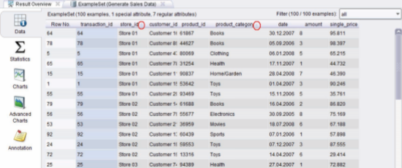
图4.8：在这个表格中先通过属性“store_id存储ID”的升序排列，然后根据存储ID中的产品分类再按照升序排列
注意：排序可能很花时间。因此很大的表格不会用，所以排序不会随意使用，排序时间内流程势不可用的。您可以在Tools-Preferences（工具-偏好）禁用排序处设置阀值。
移动列
大部分表格您都可以改变列的顺序，点击列表头，按住鼠标拖动列到新的位置。如果您想要在一个大表格里面对比两列与另一列的内容的话，这就很实用。
调整列宽
您可以通过在两列中间位置按住光标调节左侧列的列宽，期间要按住鼠标。或者您也可以在两列中间位置双击，可以自动调节左侧列至必要宽度。最后但也很重要的是，您也可以在双击时按住Ctrl键，这样所有列的宽度都会被自动调整。
提示：建议记住这个操作组合（按Ctrl并双击列与列之间的标题栏区域），因为它能帮助您快速调节列宽。
快捷菜单选项
大多数的表格都支持右击跳出快捷菜单功能，快捷菜单中的详细功能选项如下：
1.Select Row选定行：选择一行
2.Select Column选定列：选择一列
3.Fit Column Width调节列宽：调节选中列的列宽
4.Fit all Column Widths 调节所有列宽：调节所有列的宽度
5.Equal Column Widths 统一列宽：所有列都是用一样的标准宽度
6.Sort by Column(Ascending)列顺序（升序）：以升序排列这个列
7.Sort by Column（Descending）列排序（降序）：以降序排列这个列
8.Add to Sorting Columns（Ascending）增加列排序（升序）：为列增加一个排序（升序）
9.Add to Sorting Columns（Descending）增加列排序（降序）：为列增加一个排序（降序）
10.Sort Column by names 按名称为列排序：根据列标题字母顺序排列列
11.Restore Column Order回复列的顺序：回复原始列的顺序。
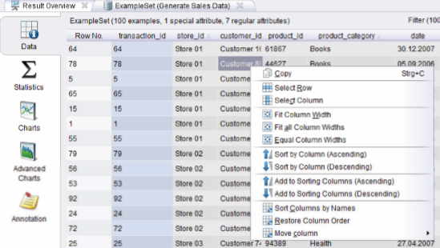
图4.9：快捷菜单中有多个选项功能，如选择行或列，列排序或者调节列宽等
复制表格文本
跟上面的文本视图一样，您同样可以用鼠标突显表格里的单个单元格或者在点击表格的同时按CTRL+A突显整个表格。您也可以通过快捷菜单实现所有行或列突显。然后您可以按CTRL+C复制选中区域到剪贴板，并把它粘帖到其他应用中去。如果您将复制的部分表格粘贴到了微软EXCEL这种支持表格形式的应用中，表格的结构不会改变。
4.3.3图表
RapidMiner Studio最强大的特征之一是“Charts View（图表视图）”和“Advanced Charts View（高级图表视图）”中的大量的数据、表格、模型及分许结果可视化的方法。
配置图表
RapidMiner Studio中的图表结构基本上是一样的。左边有一个配置区域，里面有几个我们所熟悉的组成部分：
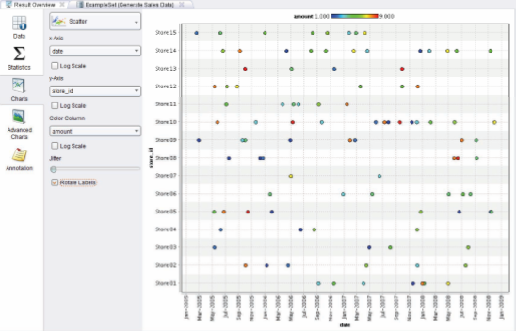
图4.10：一个数集的可视化图表及左边的图表配置区域
左上方的可视化图表类型是图标设置中最重要的。这里有30多种2D,3D甚至是高维可视化方法供您使用，展示您的数据及分析结果。上面的图中，您可以看到图表类型选得是“Scatter（离散图）”。根据所选的图表类型，其它的设置也会改变。如果是离散图，您需要定义X轴及Y轴属性，也可以使用第三个属性来改变点的颜色。针对散射图，您还可以设置其它内容，例如轴线是否需要对数标度等。
提示：“Jitter（波动）”功能很有用，尤其是对那种不仅包含数字数值还包含文本数值的数据组来说。您可以随意设置点是否偏离运来位置及偏离后与原来位置间的距离。然后您可以很简单很明显的知道哪个点会很容易被其它点覆盖掉。
很多图表还支持进一步的配置，例如X轴的文本是否能够旋转以方便看到比较长的文本。先试着操作一下图表中的这些设置及功能，很快，您就能熟悉这些可视化功能。
提示：您可以通过“工具”菜单中的“偏好”选项来改变做使用的颜色。
改变图表类型
图表的类型很大程度上决定了您接下来可以设置哪些参数。在图4.11中，您可以看到一个“Bar Stacked（柱形）”图表的例子。现在您不需要根据轴，而是要根据数据的分类依据（这里的依据是store_id存储ID）及定义需要到的属性（这里是product_category产品类别）来设置图表属性。柱子的高度对应的是每一列值（这里是“amount总额”）的金额（这里是：“sum合计金额”）。
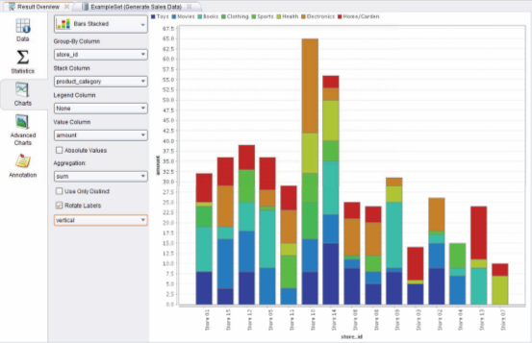
图4.11：图表类型不同，图表的配置也会不同
计算可视化
最后但是也很重要的是，我们还有其它的可视化方法，这些方法都非常复杂，需要单独的计算。这些可视化方法，例如自定义地图，会有一个叫做“计算”的按钮，点击这个按钮，就可以开始计算和可视化了，如图4.12所示。
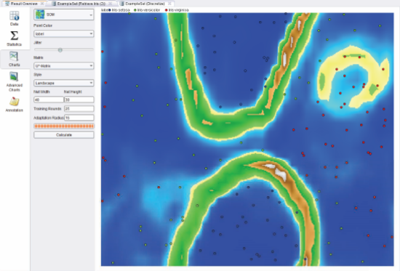
图4.12：复杂的可视化方法，如自定义地图SOM，会有一个“Calculate（计算）”按钮，点击按钮可以开始计算。会有一个进度条显示计算进度
4.3.4图
图是RapidMiner中另外一个相对常见的结果显示格式。图基本上是通过展示节点及它们之间的关系来实现可视化的。图可以是一组分级群聚的节点或者是一棵决策树节点，如图4.13所示。
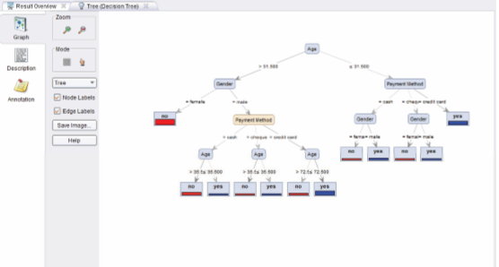
图4.13：图视图中的一棵决策树
决策树形式的图大多数情况下指“Graph View（图视图）”，您可以在“Graph View（图视图）”选项中打开它。
缩放
如果您鼠标上有滚动轮的话，转动滚动轮，您可以放大或缩小图。或者，在配置区域左上方有两个按钮，您也可以通过它们来缩放您的图。
模式
图标中有两个基本的浏览方法，它们也被称为模式：
1.Moving移动：点击模式框左边的一个按钮可以选择移动模式。然后您可以按住鼠标左键移动图以查看图的不同区域。
2.Selecting选择：点击模式框右边的一个按钮可以进入选择模式。现在您可以点击节点选中它们，或者同时按住鼠标可以同时选择几个节点并在一个自由区域定义一个选择框，放置这些节点。按SHIFT键，您可以选择框中增加节点或者删除已选节点。按住鼠标的时候可以同时移动当前选中的所有节点。
您在帮助对话框中会发现其它关于用这两个模式操作图的注释，点击图形配置区域的“帮助”按钮就会跳出帮助对话框。
其它设置
您可以设置是否为节点插入批注及是否显示边缘。最重要的设置（对树形图不重要，但是对于其它图来说很重要）是是否选择一个合适的图表设计，您可以在模式框下面的选择框中进行设置。不同的算法有不同的优势和劣势，因此您经常需要尝试和查看哪个算法能最好的展示出图。
4.3.5特殊视图
在视图描述，表格，图表，线形图的旁边，有时候也会有另外一个显示格式，但是非常的少见而且也自带了使用说明。譬如，对于频率数据集，基于关联规则，会有另外的特殊的表格或是图标。
4.4结果视图
我们一开始就提到过结果视图（图4.14），它经常像一个占位符一样占据这一个位置，里面也包含了其余的分析结果：
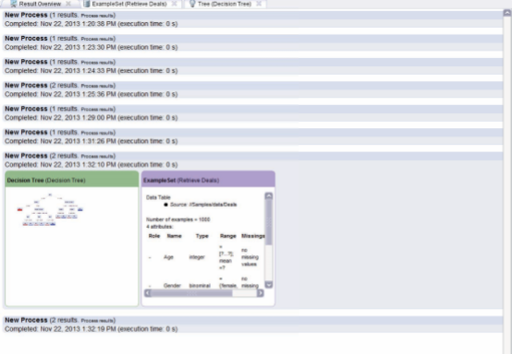
图4.14：结果视图中显示了最后以此分析流程的分析结果
结果视图服务于当前RapidMiner中所有运行流程，为它们给出一个简洁的分析结果概要。每两行是一条记录，里面包含了流程的名称，分析结果的数量，流程运行的时间及流程运行持续的时间。同一个流程的所有分析结果会概括成一条记录，每一条记录都采用间隔背景色。
点击记录条，您可以看到详细信息。上面例子的分析结果中包含了一组例子和一棵决策树。再次点击记录条，详细信息会被收起来。当然，您可以同时打开多个记录条并比较他们的结果，这样很方便。
每一个记录条有在右上角两个功能选项：
- 回到这条结果对应的分析流程
- 从结果视图中删除这条记录
另外，您可以通过快捷菜单删除全部或者单个结果视图。

